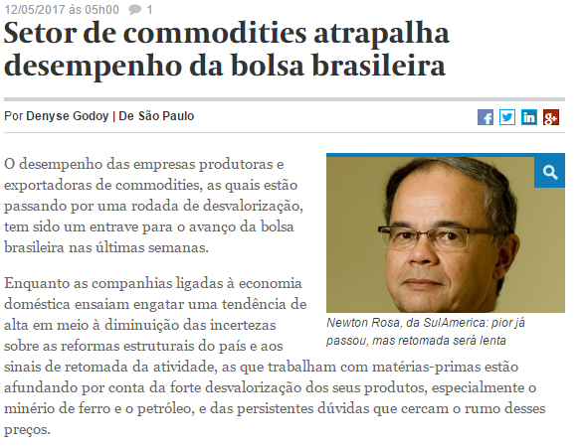

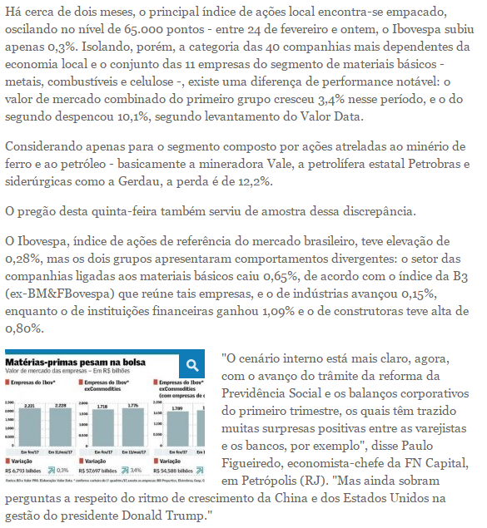

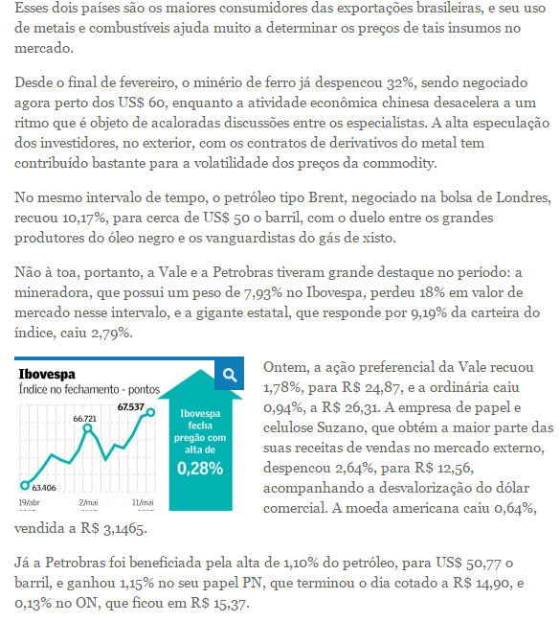

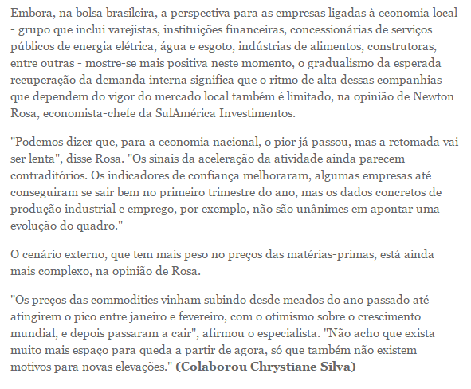

**Segundo o texto, por que a retomada da economia nacional vai ser lenta? Como a alta da Bolsa de Valores pode influenciar nos investimentos em títulos públicos de renda fixa?**